Pour vos réceptions, cocktails,
Repas de famille, Repas d’entreprise,
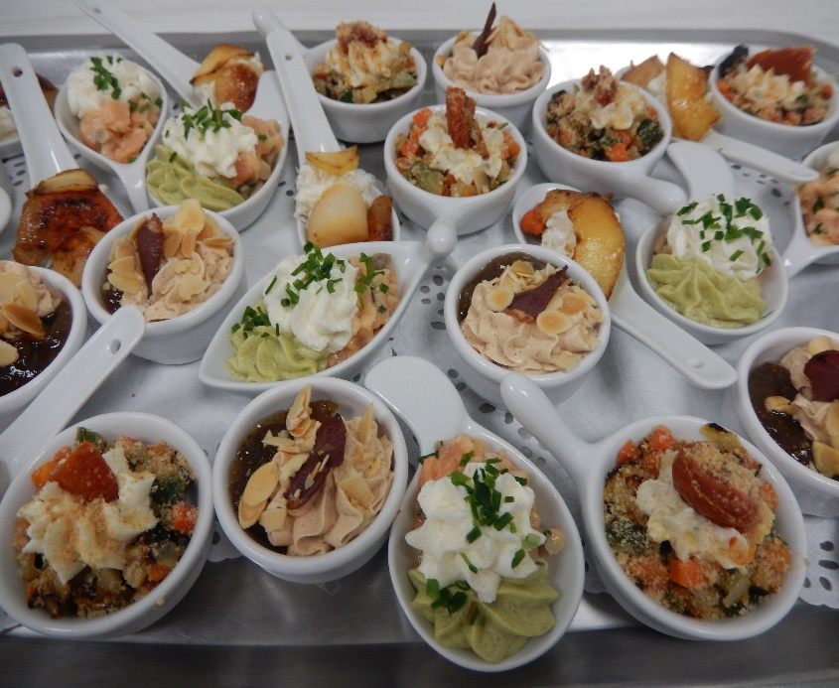

DOMINIQUE
ET NADINE LAMURE

Vous accueille
280 RUE DE LA PREPUBLIQUE
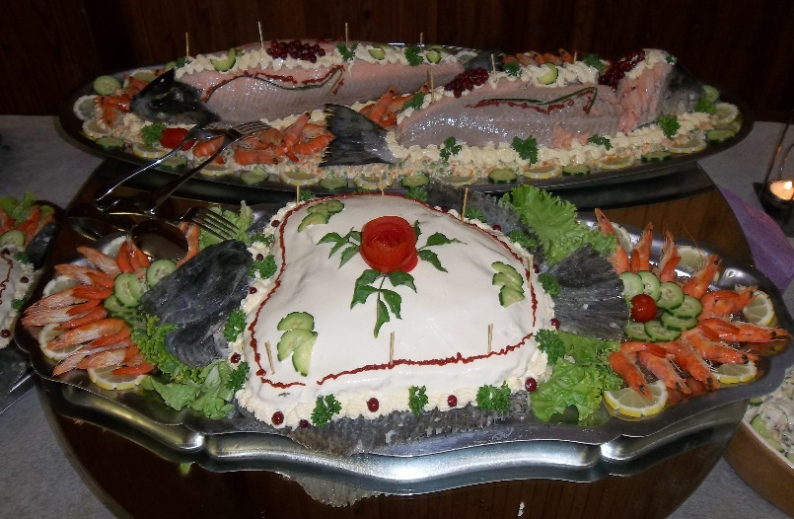
42720 POUILLY SOUS CHARLIEU
TEL 04 77 60 70 48
traiteur.lamure@orange.fr
www.traiteur-lamure.fr

Vous propose
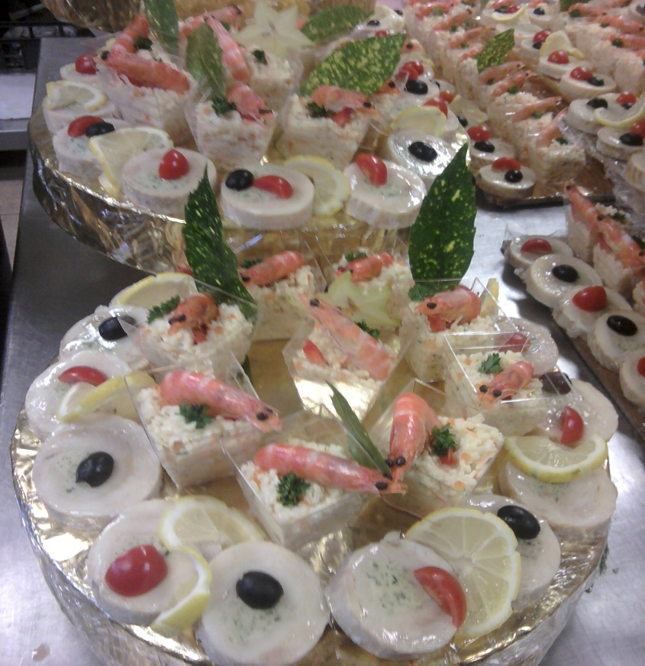
la carte des produits pour BUFFET FROID
3 idées de BUFFET FROID complet
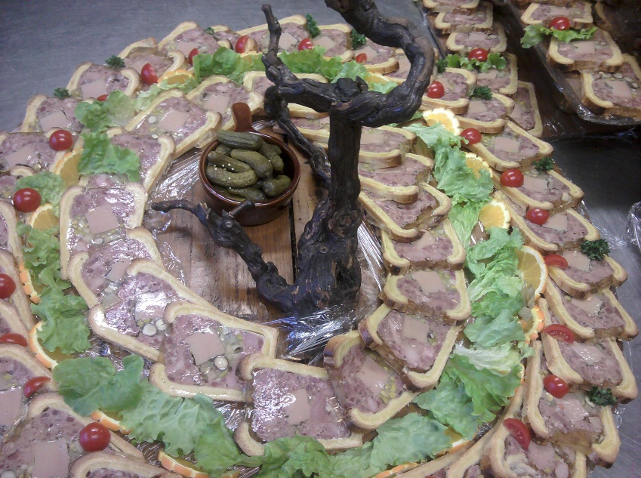

La livraison et le montage décoré du buffet sont gratuits

POUR VOS APERITIFS, VINS D’HONNEUR

- Marquise à la Framboise
- Kir : blanc/pêche ou blanc/cassis
- Sangria
- Punch Orange ou Ananas ou Exotique

- Mini-feuilletés salés ( 5 par personne )
noisettes, épinards, tomates, olives,
poisson, jambon, fromage

- Mini-quiches, mini-pizzas ( 4 par personne )

- Viennoiseries ( 4 par personne )
poisson, pruneaux/bacon, bouchée escargot,
toast rillettes grenouilles, crêpe jambon, aileron poulet,
crevette papillon, quiches jambon, crevettes, burger poulet
tartelette boudin noir ou blanc, croque-monsieur

- Toasts assortis ( l’unité )

- Verrines et Cuillères Cocktail ( l’unité )
- avocat / saumon / crème de citron
- rillettes cabillaud / pomme / noix de St Jacques
- courgettes / tomates confites / crème de chèvre / crumble
- confiture figues / crème de Foie Gras / magret de canard fumé
- crème de fourme / poires confites
- perles de pâtes / gambas / fèves soja

- Pain Surprise ( environ 50 unités )
assortiment de charcuterie, poisson et fromage

- Brioche aux Crabes et Avocats ( environ 50 unités )

- Bain Marie : 3 au choix
Vaporetti de Saumon à l’oseille
Noix de St Jacques aux petits légumes
Gambas à la crème
Emincé de Poulet basquaise
Emincé de Veau à la crème d’échalotes
Cubes de Gigot d’Agneau au curry
Magret de Canard sauce fleurie
Escargots persillés ou à la crème
Boudin blanc à la crème

POISSONS FROIDS

- Mini-darne de Brochet sur macédoine
- Mini-darne de Saumon sur macédoine
- Mini-darne de Sandre sur macédoine
- Terrine de Dorade aux crevettes
- Marbré de Sandre
- Pâté croûte de Saumon
- Cubes de Cabillaud en chaud-froid

SALADES ET CRUDITES

- Niçoise : haricots verts, tomates à l’échalote, thon, olives noires
- Macédoine : carottes, petits pois, pommes de terre, mayonnaise
- Taboulé : semoule, tomates, poivrons, pois chiches, oignons, menthe
- Montbrisonnaise : endives, fourme, noix, œufs
- Avocat marin : semoule de chou-fleur, saumon fumé, avocat, crevettes
- Tagliatelles au Saumon et ciboulette citronnée
- Italienne : pâtes tricolores, thon, crevettes, tomates, basilic
- Perles océanes : perles de pâtes, saumon, surimi, crevettes, œufs de truite, ciboulette
- Paysanne : champignons, cœur palmier, maïs, petits pois, carottes râpées, lardons
- Piémontaise : pommes de terre, jambon blanc, œufs, tomates, cornichons
- Périgourdine : pommes de terre, gésiers de canard confits, fèves soja, noix, tomates confites
- Blé au Poulet rôti : blé, courgettes et poivrons grillés, tomates, émincé de poulet, tomates
- Estivale : tomates, poivrons, mozzarella

- Carottes râpées - Céleri rémoulade
- Salades de Tomates - Chou rouge émincé
- Lentilles à l’échalote - Concombres à la crème

Choisissez vos salades, nous adaptons la quantité au nombre de personnes

CASCADE DE MELON

- Melon portion (selon la saison)

ASSORTIMENT CHARCUTERIE

- Plateau campagnard
Saucisson et Terrine de Canard ou Lapin
Jambon cru, Jésus cuit, Condiments
- Porcelet farci (minimum 30 personnes)
entier, pré -tranché
- Papillon de Jambon cru
- Charcuterie assortie
Soit Terrine de campagne, Rosette, Jambon blanc
Soit Pâté croûte, andouille cuite, Jambon cru

VIANDES FROIDES

- Rôti de Porc (2 tranches)
- Poulet rôti découpé (2 morceaux)
- Rôti de Dinde à la ciboulette (2 tranches)
- Chaud-froid de Suprême de Poulet (2 morceaux)
- Rosbif (2 tranches)
- Baron de Gigot d’Agneau (2 tranches)
- Rôti de Veau aux olives (2 tranches)

FROMAGES

- Plateau de Fromages assortis
- Plateau de mini-fromages
- Fromages blancs à la crème

FRUITS

- Panières de Fruits sur table
- Montage de Fruits

DESSERTS

- Mini-gâteaux de soirée ( l’unité )
- Tartes aux Fruits ( la part )
- Entremet ( la part )
- Buffet de Desserts : Brochettes de Fruits et/ou Salade de Fruits
Crème brûlée et/ou Ile flottante
Mousse au chocolat
Mini gâteaux (2)

COMPLEMENTS

- Pain de Campagne tranché
- Café
- Trou Normand : sorbet pomme / Calvados
sorbet vanille / Calvados
sorbet citron / Vodka
sorbet passion / Passoã
sorbet cassis / Marc de Bourgogne
- Soupe à l’oignon ( gruyère râpé + croûtons )

BUFFET FROID 1

Mini-darne de Brochet sur macédoine (pour moitié)
Cubes de Cabillaud en chaud-froid (pour moitié)

~~~

Salades et Crudités assorties :
Blé au Poulet rôti : blé, courgettes et poivrons grillés, tomates, émincé de poulet, tomates
Montbrisonnaise : endives, fourme, noix, œufs
Duo de Céleri rémoulade et Carottes râpées

~~~

Assortiment de charcuterie
Terrine de campagne, Rosette, Jambon blanc ou cru

~~~

Cascade de Melon ( supplément )
Selon la saison

~~~

Viandes froides :
Rôti de Dinde à la ciboulette (1 tranche)
Baron de Gigot d’agneau (1 tranche)

~~~

Plateau de Fromages secs

~~~

Pain de campagne tranché

~~~

Montage de Fruits de Saison

BUFFET FROID 2

Mini-darne de Sandre sur macédoine (pour moitié)
Terrine de Dorade aux crevettes (pour moitié)

~~~

Eventail de Salades et Crudités:
Tagliatelles au Saumon et ciboulette citronnée
Niçoise : haricots verts, tomates à l’échalote, thon, olives noires
Taboulé : semoule, tomates, poivrons, pois chiches, oignons, menthe

~~~

Plateau campagnard
Saucisson et Terrine de Canard ou Lapin
Jambon cru, Jésus cuit, Condiments

~~~

Cascade de Melon ( supplément )
Selon la saison

~~~

Viandes froides :
Rôti de Veau aux olives (1 tranche)
Rosbif (1 tranche)

~~~

Plateau de Fromages secs

~~~

Pain de campagne tranché

~~~

Montage de Fruits de Saison

BUFFET FROID 3

Pâté croûte de Saumon aux légumes
Verrine de Perles asiatiques aux gambas

~~~

Salades et Crudités assorties :
Estivale : tomates, poivrons, mozzarella
Périgourdine : pommes de terre, gésiers de canard confits, fèves, noix, tomates confites
Paysanne : champignons, cœur palmier, maïs, petits pois, carottes râpées, lardons

~~~

Assortiment de charcuterie
Pâté croute, Andouille, Jambon cru ou blanc

~~~

Cascade de Melon ( supplément )
Selon la saison

~~~

Viandes froides :
Poulet rôti découpé (1 morceau)
Rôti de Porc (1 tranche)

~~~

Plateau de Fromages secs

~~~

Pain de campagne tranché

~~~

Montage de Fruits de Saison

